Canada
Kanada
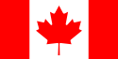 | 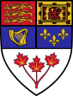
Flaga Kanady | Herb Kanady

Hymn: O Canada
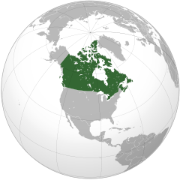
Język urzędowy | angielski, francuski
Stolica | Ottawa
Ustrój polityczny | monarchia konstytucyjna
Głowa państwa | monarcha Elżbieta II
Powierzchnia  • całkowita  • wody śródlądowe | 2. na świecie  9 976 140 km²  891 163 km² (8,93%)
Liczba ludności (2008)  • całkowita  • gęstość zaludnienia | 38. na świecie  33 212 696^{[1]}▲  3,33 osób/km²
Jednostka monetarna | 1 dolar kanadyjski = 100centów (CAD, $)
Konfederacja Kanady | 1 lipca 1867

The United States of America
Stany Zjednoczone Ameryki
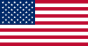 | 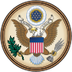
Flaga Stanów Zjednoczonych | Godło Stanów Zjednoczonych

Hymn: The Star-Spangled Banner
(Gwiaździsty Sztandar)
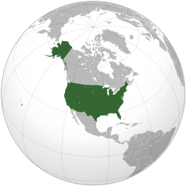
Konstytucja | Konstytucja Stanów Zjednoczonych
Język urzędowy | Odmiana amerykańska języka angielskiego
Język używany | angielski, hiszpański
Stolica | Waszyngton
Ustrój polityczny | republika prezydencka
Typ państwa | federacja
Głowa państwa | prezydent Barack Obama
Powierzchnia  • całkowita  • wody śródlądowe | 3. na świecie  9 631 420 km²  6,76%
Liczba ludności (2009)  • całkowita  • gęstość zaludnienia | 3. na świecie  307 359 000▲  31,83 osób/km²
Jednostka monetarna | 1 dolar amerykański = 100 centów (USD, $)

Estados Unidos Mexicanos
Meksykańskie Stany Zjednoczone
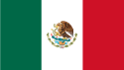 | 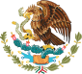
Flaga Meksyku | Godło Meksyku

Hymn: Himno Nacional Mexicano
(Narodowy Hymn Meksykański)
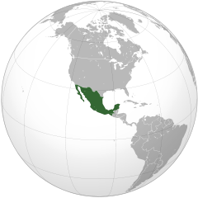
Język urzędowy | hiszpański oraz 63 językimniejszości etnicznych
Język używany | hiszpański, nahuatl^{[1]}
Stolica | Meksyk
Ustrój polityczny | republika federacyjna
Głowa państwa | prezydent Felipe Calderón
Powierzchnia  • całkowita  • wody śródlądowe | 14. na świecie  1 972 550^{[2]} km²  49 510 km² (2,51%)
Liczba ludności (2008)  • całkowita  • gęstość zaludnienia | 11. na świecie  106 682 518^{[3]}  52,3 osób/km²
Jednostka monetarna | peso (MXN)

